**БЕЗПЕКА ПРИ ВИКОРИСТАННІ ГАЗУ - БЕЗПЕКА ЖИТТЯ!**

♨️ Безумовно, природний газ є **джерелом затишку та тепла** у наших оселях. Користуватись газовими приладами надзвичайно зручно. Однак, при цьому необхідно неухильно дотримуватись елементарних правил безпеки.

⚙️ При неправильній експлуатації газових приладів існує загроза вибухів, пожеж та інших нещасних випадків. Нехтуючи правилами безпеки, можна поплатитися майном, здоров’ям та навіть життям, наражаючи на небезпеку не лише себе, а й оточуючих.

☝️ Щоб уникнути нещасних випадків, **будьте завжди уважними при користуванні газом**, неухильно дотримуйтесь правил експлуатації газових приладів!

**1.** [**ПЕРШ, НІЖ РОЗПОЧАТИ РОБОТУ З ГАЗОВИМИ ПРИЛАДАМИ – ВІДКРИЙТЕ ВІКНО**](https://vn.dsoua.com/app.php/ua/services/safety/emergency104/id/pamjatajte-nepravilne-povodzhennja-z-gazom-mozhe-p-30693#sub30694)

🌬️ Приміщення, в яких працюють газові прилади, повинні добре провітрюватись. Під час роботи газового обладнання кватирки або фрамуги повинні бути відчинені. Двері в приміщення, де встановлені газові прилади з відводом продуктів згоряння в димохід, повинні мати в нижній частині щілину або круглі отвори для притоку свіжого повітря. Це забезпечить постійний приплив свіжого повітря та повне згоряння газу. Перед користуванням духовою шафою, її необхідно також провітрити, відкривши дверцята для припливу повітря до пальника духовки.

**‼️ ПАМ’ЯТАЙТЕ ‼️** Для повного згоряння 1 куб. м газу необхідно 10 куб. м повітря, якщо це природний газ (метан), і 27 куб. м повітря для зрідженого газу (пропану-бутану). Якщо не забезпечити приплив повітря в повному обсязі, то в процесі горіння буде виділятися чадний газ (оксид вуглецю СО), - надзвичайно отруйна речовина.  Чадний газ не має ні кольору, ні запаху, ні смаку та легко змішується з повітрям. Він здатний навіть в мізерно малих концентраціях з’єднуватися з кров’ю у 200–300 разів швидше, аніж кисень. і накопичуючись, викликати важке отруєння.

**2.** [**ПЕРЕВІРТЕ ТЯГУ В ДИМОВИХ ТА ВЕНТИЛЯЦІЙНИХ КАНАЛАХ**](https://vn.dsoua.com/app.php/ua/services/safety/emergency104/id/pamjatajte-nepravilne-povodzhennja-z-gazom-mozhe-p-30693#sub30695)

💨 Перевіряйте тягу в димових та вентиляційних канал перед увімкненням газових приладів, а також надалі впродовж їх роботи. Для того, щоб перевірити наявність тяги в димових та вентиляційних каналах, піднесіть до вентиляційної решітки смужку тонкого паперу. Якщо папір притягнеться до неї – тяга є, якщо ні – тяги немає.

🔥 Користуватися відкритим вогнем (запалений сірник, запальничка, свічка чи цигарка) для перевірки наявності тяги в димових та вентиляційних каналах, **КАТЕГОРИЧНО ЗАБОРОНЕНО**, адже в них можуть накопичуватися легкозаймисті речовини!

🏡 Часто димар перебуває в повному порядку, однак тяга відсутня через те, що в кімнату перекритий доступ припливному повітрю. Відкрийте вікно і переконайтесь, що в приміщенні потрібно забезпечувати вентиляцію!

📌 Як свідчить статистика, - порушення тяги в димових та вентиляційних каналах спричиняє найбільшу кількість отруєнь чадним газом. Саме тому від їх справності залежать наша з вами безпека, життя та здоров’я. Особливо пильними треба бути при користуванні газовими приладами з відводом продуктів згорання в димоходи - котлів та водонагрівачів.

🔥 Процес горіння палива в них відбувається завдяки природній тязі. На один кубічний метр спалюваного газу повинно надійти 9-11 кубометрів повітря. Для безпечного використання таких приладів мають бути забезпечені приплив свіжого повітря та належна тяга в димових та вентиляційних каналах. Смертельно небезпечний чадний газ має бути вчасно відведений з приміщення. Аби не допустити біди, димовентиляційну систему треба періодично обстежувати та при необхідності прочищати і 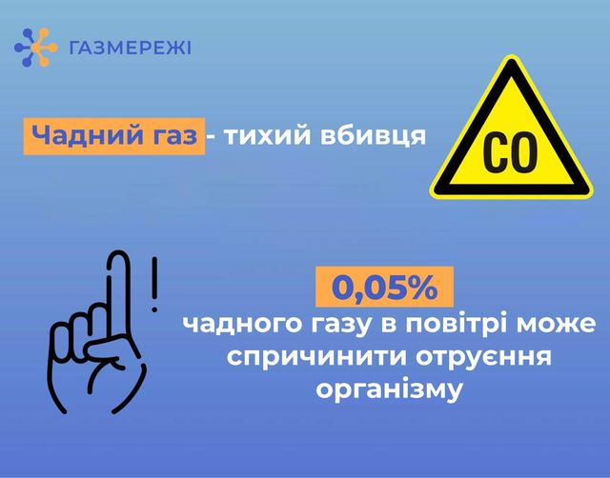ремонтувати.

🌡️ Слід пам’ятати, що при вологій та вітряній, а також спекотній погоді тяга в димових та вентиляційних каналах суттєво погіршується, а в окремих випадках може утворитися так звана зворотна тяга. Зворотна тяга також утворюється, якщо у приміщенні,  де встановлені димохідні газові прилади, встановлена примусова витяжка. Тому таке сусідство категорично забороняється!

☝️ Якщо тяга відсутня або зворотна, газові прилади слід вимкнути і негайно викликати спеціалістів. До усунення несправностей використовувати газові прилади **ЗАБОРОНЕНО**!

**3.** [**ПРИ КОРИСТУВАННІ ГАЗОМ КАТЕГОРИЧНО ЗАБОРОНЯЄТЬСЯ:**](https://vn.dsoua.com/app.php/ua/services/safety/emergency104/id/pamjatajte-nepravilne-povodzhennja-z-gazom-mozhe-p-30693#sub30696)

🔴 користуватись газовими приладами при закритих кватирках (фрамугах), жалюзійних решітках, решітках вентканалів, щілинах під дверми газифікованих приміщень, відсутності тяги в димоходах і вентканалах;

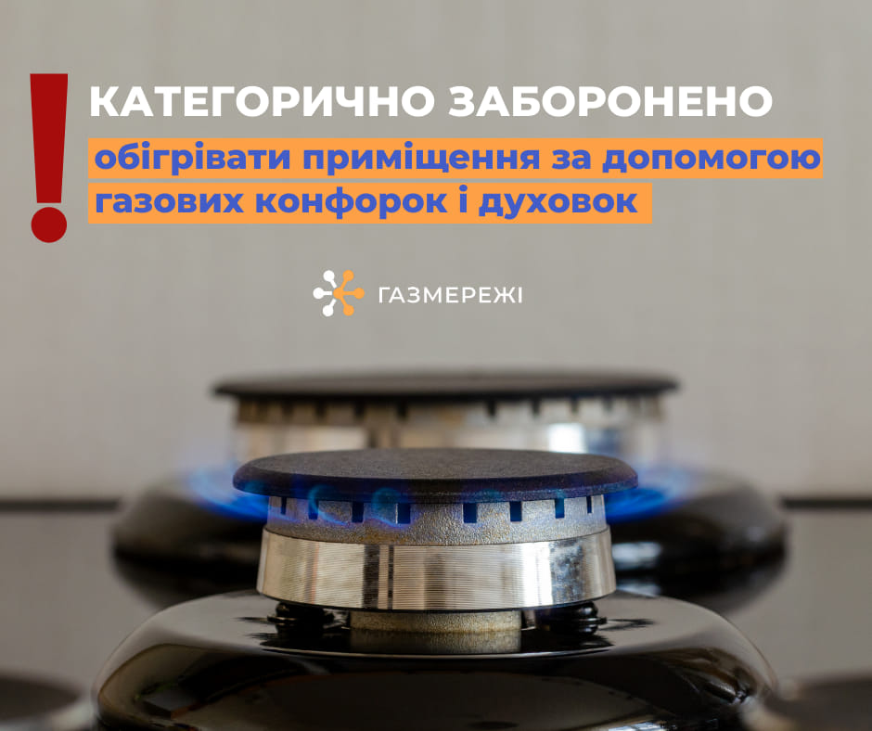

🔴 проводити самочинне встановлення, заміну і ремонт газового обладнання, вносити зміни в конструкцію газових приладів;

🔴 користуватися несправними газовими приладами чи використовувати їх не за призначенням;

🔴 використовувати газові плити для обігріву приміщень, сушити білизну чи волосся над плитою із запаленими пальниками;

🔴 залишати без догляду увімкнені газові прилади, крім розрахованих на безперервну роботу і обладнаних для цього відповідною автоматикою. Необхідно стежити, щоб рідина, що кипить, не залила вогонь пальника, протяг не загасив полум’я.

🔴 змінювати димові та вентиляційні системи, заклеювати їх чи замуровувати, користуватись газом при їх засміченні;

🔴 розміщувати біля газової плити речовини, що можуть легко займатися: папір, тканини;

🔴 встановлювати електровитяжку у приміщеннях, де є димохідні газові прилади;

🔴 відмикати автоматику безпеки і регулювання;

🔴 застосовувати відкритий вогонь для виявлення витоків газу;

🔴 використовувати приміщення, де встановлені газові прилади, для сну і відпочинку;

🔴 прив’язувати до газопроводів мотузки і навантажувати газопроводи;

🔴 допускати до користування газовими приладами дітей дошкільного віку, а також осіб, що не контролюють свої дії;

🔴 прив’язувати до газопроводів мотузки і навантажувати газопроводи;

🔴 користуватись приміщеннями, де встановлені газові прилади, для сну і відпочинку;

🔴 проводити перепланування приміщень, де встановлені газові прилади, без узгодження з газорозподільним підприємством;

🔴 проводити прочистку, перевірку димових і вентиляційних каналів, а також заміну балонів газобалонної установки без проходження навчання і отримання дозволу від підприємства газового господарства.

**4.** [**ЯКЩО ВІДЧУЛИ ЗАПАХ ГАЗУ…**](https://vn.dsoua.com/app.php/ua/services/safety/emergency104/id/pamjatajte-nepravilne-povodzhennja-z-gazom-mozhe-p-30693#sub30697)

😱 Що робити, якщо ви відчули запах газу в приміщенні?

🚫 Негайно відключіть газові прилади, перекрийте кран газопроводу та вентелі подачі газу до газового обладнання;

🌬️ Відкрийте вікна та двері, створіть протяг для провітрювання приміщень;

🗣️ Організовано, без паніки виведіть людей із загазованих та сусідніх приміщень, покиньте приміщення;

👨‍🔧 Викличте аварійну службу газу за телефоном 104 і обов’язково виконайте вказівки диспетчера;

👨‍🔧 З прибуттям аварійної газової служби дійте за їхніми вказівками.

**Що** **ЗАБОРОНЕНО** **робити якщо ви відчули запах газу?**

💥 Будьте обережні – запобігайте утворенню іскор у будь-який спосіб, адже це може призвести до загоряння газу та його вибуху.

🚭 У жодному разі не використовуйте сірники, запальнички та інші джерела відкритого вогню;

🔌 Не вмикайте та не вимикайте світло та будь-які електроприлади;

🔕 Не користуйтеся електричними дзвінками квартир;

☎️ Не використовуйте стаціонарні телефони (з дисковими номеронабирачами);

👃 Відчувши запах газу на вулиці, в під’їзді, на подвір’ї та інших місцях необхідно негайно викликати аварійно-диспетчерську службу газового господарства по телефону «104» і обов’язково виконати вказівки диспетчера.

**5.** [**ПРАВИЛА ПОВЕДІНКИ ПРИ ОТРУЄННІ ЧАДНИМ ГАЗОМ**](https://vn.dsoua.com/app.php/ua/services/safety/emergency104/id/pamjatajte-nepravilne-povodzhennja-z-gazom-mozhe-p-30693#sub30698)

☝️ При отруєнні чадним газом з’являється головний біль, запаморочення, шум у вухах, задишка, почервоніння обличчя, загальна слабкість, сонливість, нудота, іноді блювання. Потерпілий може знепритомніти, можлива зупинка дихання і навіть смерть.

❗ Необхідно негайно:

🚪 Відчинити вікна та двері.

👩‍⚕️ Викликати лікаря за телефоном 103.

☁️ Винести потерпілого на свіже повітря і розстебнути одяг на грудях. На голову покласти холодний компрес, а до ніг – грілку, дати понюхати нашатирний спирт, змочити обличчя холодною водою.

⏳ Виносити потерпілого слід максимально швидко та дихати при цьому через марлю або носову хустку, щоб забезпечити власну безпеку і самому не отруїтися чадним газом.

**6.** [**ПРАВИЛА КОРИСТУВАННЯ ГАЗОВОЮ ПЛИТОЮ**](https://vn.dsoua.com/app.php/ua/services/safety/emergency104/id/pamjatajte-nepravilne-povodzhennja-z-gazom-mozhe-p-30693#sub30699)

❗ Перед користуванням газовою плитою **НЕОБХІДНО**:

☝️ Відкрити крани на газопроводі перед лічильником і плитою.

🎛️ Піднести запалений сірник до пальника, легко натиснути на ручку відповідного крану і повернути її, - газ повинен загорітися.

☝️ Якщо газ не загорається, необхідно перекрити газ на плиті і повторити процес розпалювання знову. Якщо газ **не загорається** і після повторного розпалювання, - закрийте крани і **викличте** **фахівця газового господарства**.

♨️ Горіння вважається нормальним, якщо полум’я пальника стійке і блакитне. При ненормальному горінні полум’я стає жовтуватим, витягнутим і коптить. Це **НЕБЕЗПЕЧНО** для здоров’я і вимагає негайного регулювання подачі повітря або чистки пальника.

🎛️ Перед користуванням газовою духовою шафою треба спочатку відкрити її дверці на деякий час, щоб провітрити, і тільки після цього запалювати пальник.

☝️ Для припинення горіння газу потрібно закрити крани відповідних пальників. Після закінчення користування плитою слід закрити кран на газопроводі перед нею.

**7.** [**ПРАВИЛА КОРИСТУВАННЯ ГАЗОВИМ ВОДОНАГРІВАЧЕМ (КОЛОНКОЮ)**](https://vn.dsoua.com/app.php/ua/services/safety/emergency104/id/pamjatajte-nepravilne-povodzhennja-z-gazom-mozhe-p-30693#sub30700)

👨‍🔧 Здійснювати монтаж і підключення газової колонки має право тільки спеціалізована організація, що має відповідні дозволи. Підставою для виконання робіт є **затверджена газорозподільною організацією проектна документація**.

☝️ Перевірте наявність тяги у димових та вентиляційних каналах. При відсутності тяги пуск нагрівального приладу забороняється.

📑 Перш, ніж користуватися колонкою, вивчіть інструкцію з експлуатації.

🌬️ Забезпечте в приміщення, де знаходиться прилад, приплив свіжого повітря.

🚫 Не допускайте внесення змін у конструкцію приладу.

☝️ Під час роботи водонагрівача уникайте дотиків до лицьової панелі біля оглядової щілини і відкритих частин димохідної труби.

**8.** [**ПРАВИЛА КОРИСТУВАННЯ ГАЗОВИМ КОТЛОМ**](https://vn.dsoua.com/app.php/ua/services/safety/emergency104/id/pamjatajte-nepravilne-povodzhennja-z-gazom-mozhe-p-30693#sub30701)

☝️ Газовий котел встановлюється в окремому вентильованому приміщенні.

🔌 Прилад повинен мати спеціальне обладнання для швидкого перекриття доступу газу у випадку його витоку.

📑 Уважно вивчіть інструкцію з експлуатації приладу. Переконайтесь, що система опалення містить необхідну кількість рідини.

💨 Переконайтеся у відсутності сторонніх запахів в приміщенні, перевірте стан димовідвідної труби та наявність тяги.

☝️ Якщо при вмиканні котла розпал пальника не відбувся, слід **негайно перекрити вентиль** подачі газу та провітрити приміщення.

🔍 Під час роботи газового котла слідкуйте, щоб у приміщенні не виникало характерного запаху газу.

☝️ Періодично перевіряйте тягу.

🧹 Регулярно очищайте пальник котла.

**9.** [**ДО УВАГИ КОРИСТУВАЧІВ СКРАПЛЕНОГО ГАЗУ**](https://vn.dsoua.com/app.php/ua/services/safety/emergency104/id/pamjatajte-nepravilne-povodzhennja-z-gazom-mozhe-p-30693#sub30702)

☝️ Щоб уникнути нещасних випадків, споживачам скрапленого газу необхідно дотримуватись правил користування балонами та газовими приладами:

🏢 **Не користуйтесь** **балонами в приміщеннях** **багатоповерхових будинків**, а також у підвальних та цокольних приміщеннях.

📣 Не зберігайте наповнені газом балони в житлових приміщеннях, санвузлах, коридорах, на балконах, у гаражах, а також поблизу опалювальних приладів.

🚫 Не користуйтесь несправною газобалонною установкою, не ремонтуйте її самостійно.

♻️ Обмінюйте балони тільки в спеціальних пунктах газового господарства.

❗ Вимагайте на пункті обміну перевірки вентиля на герметичність і маси газу в балоні. **Не ремонтуйте** вентиль балона **самі**.

🔥 Не допускайте нагрівання балона.

❗ При витіканні газу перекрийте вентиль балона і винесіть його на вулицю.

При установці газових приладів **дотримуйтесь таких вимог**:

🔸 шланг від балона до штуцера плити потрібно закріплювати тільки спеціальними хомутами;

🔸 балон прикріплюється до стіни пасом і ставиться поряд з плитою, але не ближче, ніж за 0,5 метра.

‼️ Пам’ятайте, що у балоні місткістю 5 л повинно бути не більше 2 кг газу, 27 л – не більше 11 кг, 50 л –  не більше 21 кг.